崔正淳工作室4.16活动简讯

2020年4月16日，双流区崔正淳名教师工作室通过钉钉平台顺利举行了本学期第三次研修活动，探讨初中化学推断题的专题复习策略以及。

首先，棠湖中学实验学校的张浩老师进行《专题复习 推断题》的说课。推断题从认识框图、文字描述和表格等类型的信息入手，根据化学式、方程式、用途、现象、反应类型等总结推断题中常考的知识点并构建出常见物质的转化关系，通过学生自主命题总结推断题的解题方法和步骤。

图1 张浩老师钉钉直播说课

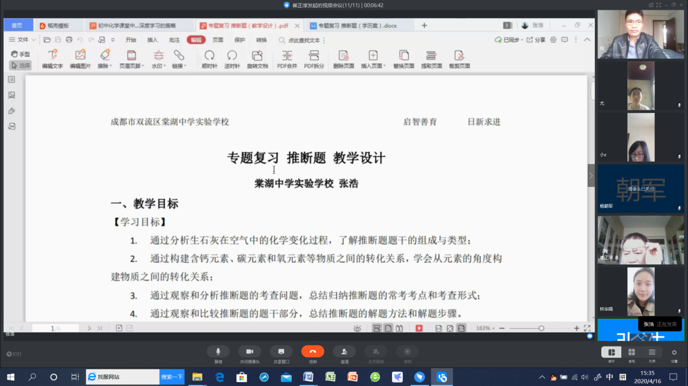

然后，张浩老师带来了《初中化学课堂中引导学生进行深度学习的策略》的讲座。张浩老师指出，郭华老师认为引导学生深度学习需要教师基于深度学习进行教学设计，李敏老师认为深度学习深在知识、思维、情感投入与学习方式的融合上面，并从基于深度学习进行教学设计的必要性、复习课与新授课在教学设计上的不同、课例中深度学习的体现、深度学习的前提与策略等方面阐述了初中化学复习课中引导学生进行深度学习的策略，提倡抽象拓展结构并构建思维模型、选择情景素材、外显思维、深度互动、团队教学的改进等策略。

图2 张浩老师钉钉直播讲座

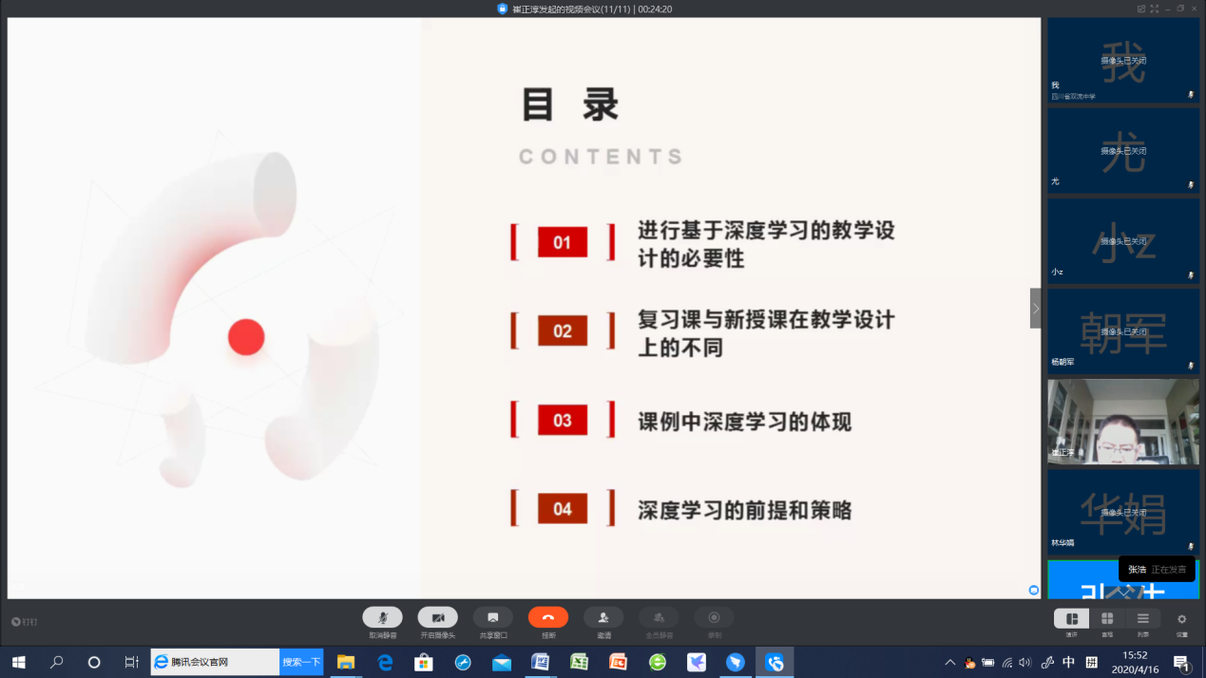

紧接着，工作室各位老师结合自己的教学经验进行了讨论。大家认为张浩老师的说课和讲座符合深度学习理念，深度学习就是要从有挑战性的任务出发，构建思维模型，促进学生深度理解相关知识。

图3 工作室通过钉钉群视频会议讨论交流

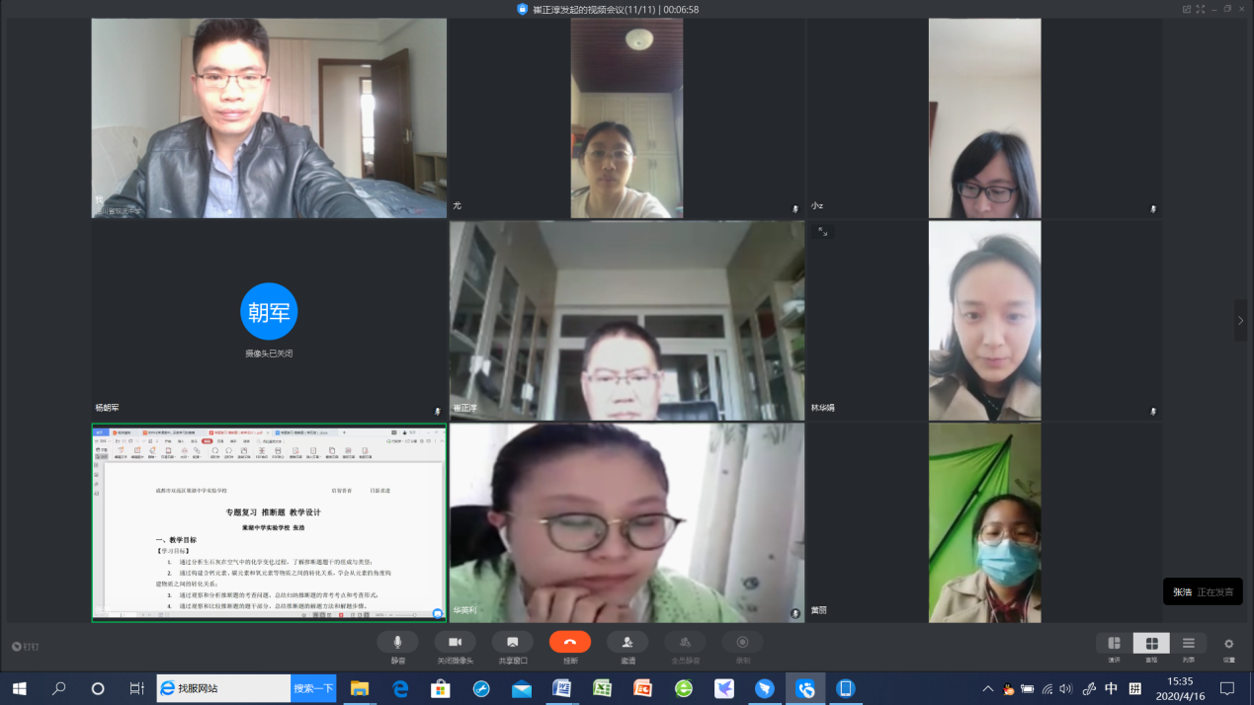

最后，崔老师作总结。要求各位老师要根据自己的教学经验和深度学习理念，撰写两篇深度学习相关的论文和两份教学案例。下一个月的研修活动也以网络研修的形式，主讲老师结合深度学习进行说课与讲座的交流研讨。